1948: Fim oficial da desnazificação

No dia 26 de fevereiro de 1948, a administração militar soviética declarou encerrado o processo de desnazificação no lado oriental da Alemanha, que ocupava.

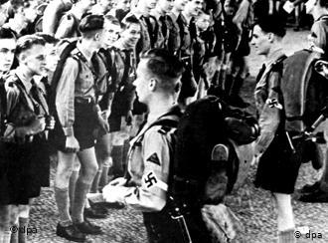

Juventude Hitlerista, uma das organizações criadas pelo regime nazista
"Todos os membros do partido nazista que tiverem participado dele de forma mais intensa do que apenas nominalmente devem ser excluídos da administração pública ou de postos importantes na economia privada."
Assim soava o decreto para limpar a Alemanha dos nazistas, imposto pelos Aliados ainda antes do final da Segunda Guerra Mundial. Uma determinação com poucas chances de êxito, segundo o historiador Clemens Vollnhals, da Universidade de Dresden:
"Em vista da grande quantidade de gente – lembre-se que o partido tinha cerca de 6 milhões de filiados no final da guerra, sem contar os inúmeros membros das diversas organizações nazistas – tratava-se de uma tarefa praticamente irrealizável. Mas o que se podia fazer naquelas circunstâncias? Milhões de alemães confiaram cegamente no regime nazista até o amargo fim. Não se podia simplesmente substituir uma população inteira..."
Em todo o país, o processo começou com prisões em massa. Na parte ocidental, foi planejado mais tarde um tipo de inquisição burocrática. Numa espécie de censo, todos os alemães maiores de 18 anos tiveram que preencher um formulário sobre suas atividades políticas e profissionais. Chegaram a ser abertos mais de 3 milhões de investigações e os suspeitos foram classificados em cinco categorias, desde "culpado" a "inocente e arquivado". A maioria dos inquéritos chegou à conclusão: "simpatizante".
Enquanto na parte ocidental da Alemanha bastava este adjetivo para ser reintegrado na sociedade, no leste, os soviéticos foram muito mais radicais e ocuparam muitas posições com comunistas. Para a União Soviética, a desnazificação serviu de argumento para a reforma agrária, a socialização da economia e a reestruturação social com vistas ao comunismo.
Como o processo estivesse se tornando cada vez mais impopular em todo o território alemão, no dia 26 de fevereiro de 1948, a administração militar soviética despachou a ordem de número 35, em que anunciava a conclusão do processo na zona que ocupava. Os Aliados na zona ocidental também resolveram concluir a desnazificação no mesmo ano.

